附件：
学历照片采集流程
一、学历照片采集前准备
通过“i图采”程序现场采集照片的同学，请确保仪表整洁，所穿衣服颜色勿与背景（白色、蓝色）同色，勿戴美瞳，头发不得遮挡眉毛、眼睛和耳朵，嘴唇自然闭合，禁止化妆改变面部特征，禁止开滤镜。
通过“i图采”程序相册照片上传的同学，请提前准备本人蓝色背景2寸标准证件照（为确保学信网“三照比对”通过，请勿使用滤镜、美颜、p图等修图软件对人像特征进行技术处理）。
二、采集流程
1、学生本人登陆兰州大学网络教育学生学习平台。
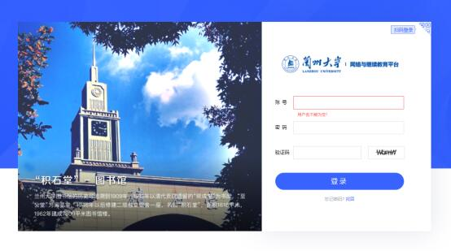
2、点击首页面中待办事项，进行毕业照片采集。
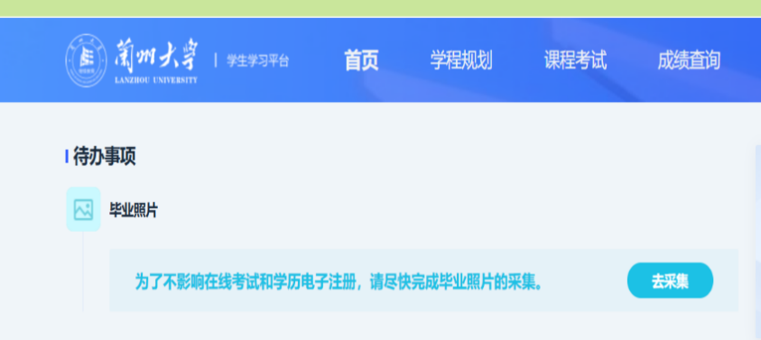
3、按照弹窗提示使用微信扫描界面个人专属二维码，进行毕业照片采集。微信小程序码只适用于当前登
录的账号;一人一码绑定，转发无效。
i图采客服电话：400 996 2266
4、授权注册
点击【立即进入】按钮，完成微信授权登录，点击【允许】即可登录成功。
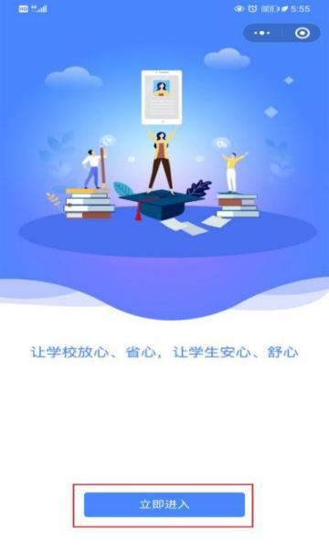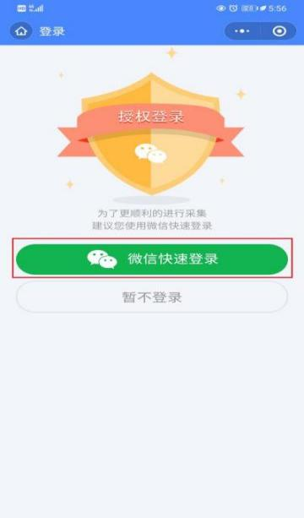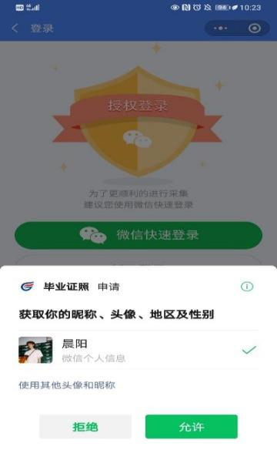
5、身份认证
正确输入姓名、身份证号、上传身份证正反面照片、勾选《用户隐私协议》，点击【提交】。
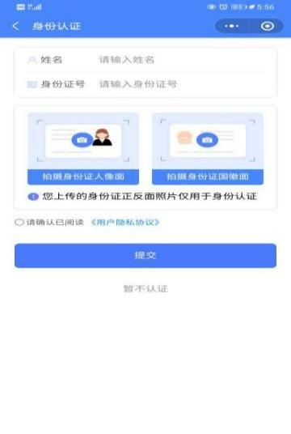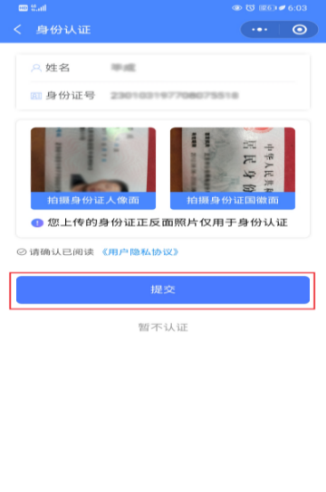
6、系统自动匹配出您的学籍信息，进行采集。
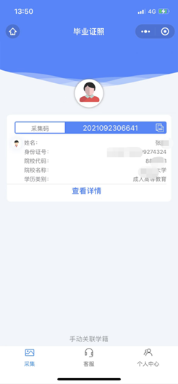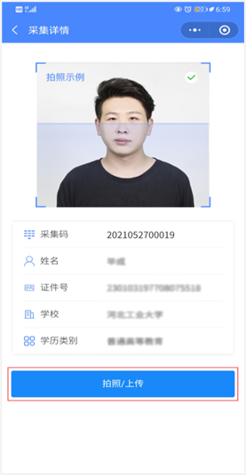
7、支付费用
点击【立即支付】按钮进行支付。
注： 采集费用以页面显示的价格为准。
8、上传照片
点击【拍照或从相册选取】的方式提交合格照片，点击【上传】按钮，即为您制作证件照。
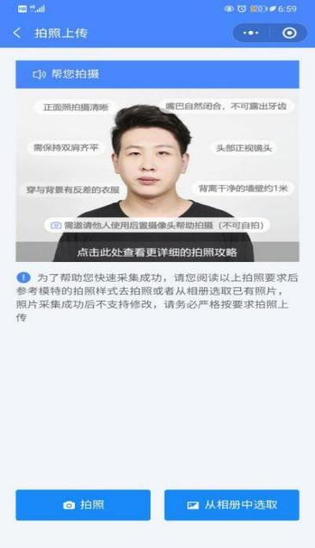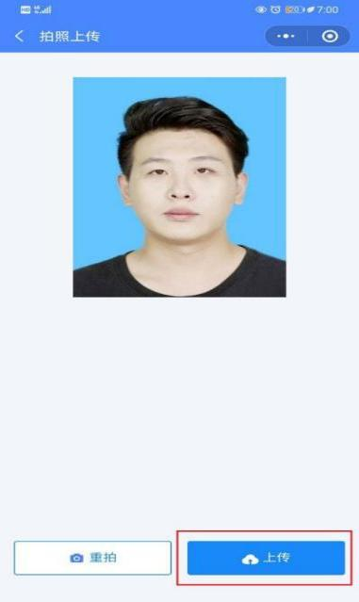
*当小程序提示您人像比对未通过时需要重新拍照上传，如拍摄三次比对还未通过，您可以选择继续重拍或仍然报送。
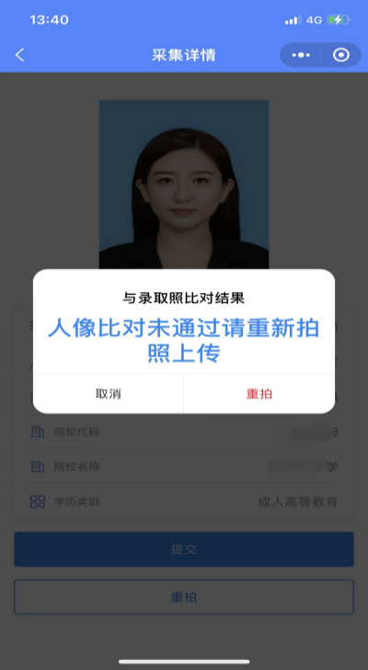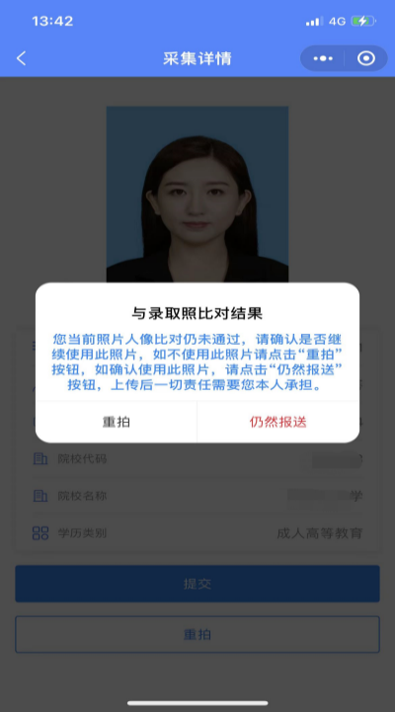
9、照片标准化制作
拍照后，点击【照片标准化】，进入照片标准化制作过程中，处理完成点击【上传等待审核】。
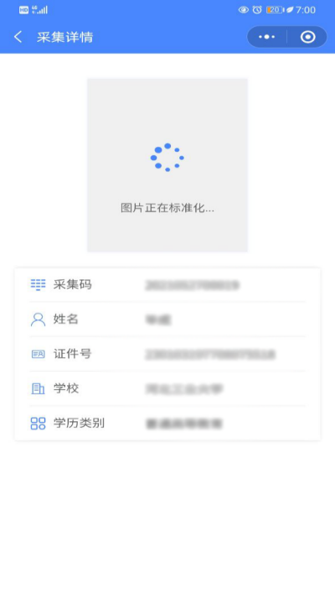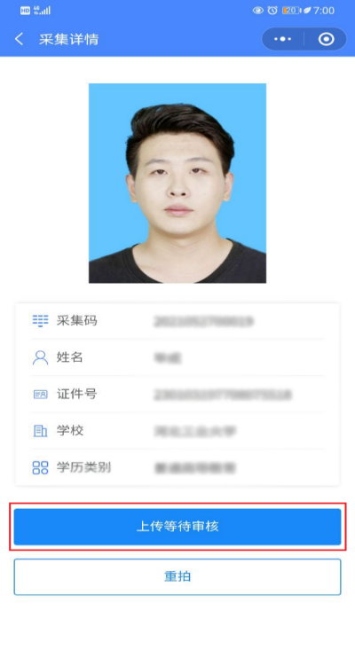
10、提交照片审核
审核约7个工作日，请您耐心等待，不要重复采集。
注：照片一经提交审核通过，采集完成或进入上网中后，即不支持修改信息或更换照片。
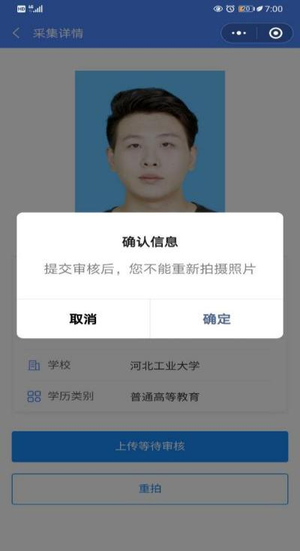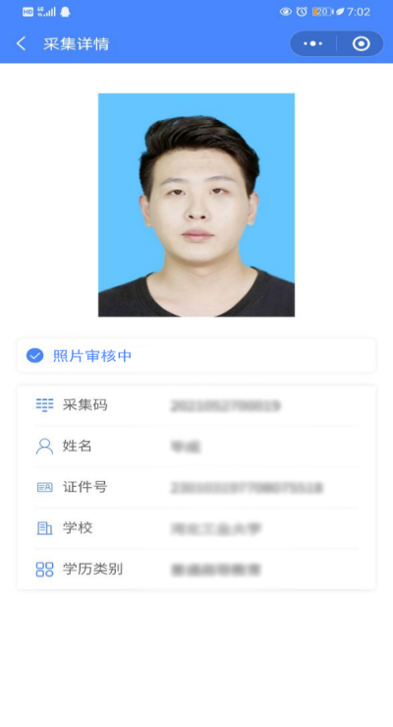
三、注意事项
1、已经通过大学生图像信息采集网或新华社采集过毕业照片的学生，不要再通过小程序采集，尽快将学信网学历照片纸质件交于所属学习中心。通过”i图采”程序采集的学历照片，由北京金沙江科技有限公司直接寄送学院，使用完毕后学院返还各学习中心。
2、当小程序显示“上网成功，请登录学信网校对”即为采集完成。“三照比对”合格后，学生不可重复采集。学院将根据“三照比对”结果，对不合格学生照片按照有关规定进行分类处理。

